АДМИНИСТРАЦИЯ ГОРОДА НЕВИННОМЫССКА
СТАВРОПОЛЬСКОГО КРАЯ

ПОСТАНОВЛЕНИЕ

17.11.2021 г. Невинномысск № 1967

О внесении изменений в постановление администрации города Невинномысска от 23.09.2021 № 1611

В связи с объединением земельных участков, расположенных в границах незастроенной территории, подлежащей комплексному развитию территории на территории муниципального образования города Невинномысска Ставропольского края, постановляю:
- Внести в постановление администрации города Невинномысска
от 23.09.2021 № 1611 «О комплексном развитии территории» (далее – постановление) следующие изменения:
  - Пункт 1 изложить в следующей редакции:
«Установить, что комплексному развитию подлежит незастроенная территория муниципального образования города Невинномысска Ставропольского края – в границах земельного участка с кадастровым номером 26:16:071001:264, адресом: Российская Федерация, Ставропольский край, городской округ – город Невинномысск, город Невинномысск, улица Кочубея, земельный участок 191, площадью 394843 кв. метра (далее – Территория), согласно приложению 1 к настоящему постановлению.».
  - Пункт 2 признать утратившим силу.
  - Границу Территории, подлежащей комплексному развитию, изложить в редакции согласно приложению к настоящему постановлению.
- Опубликовать настоящее постановление в газете «Невинномысский рабочий», а также разместить в сетевом издании «Редакция газеты Невинномысский рабочий» и на официальном сайте администрации города Невинномысска в информационно-телекоммуникационной сети «Интернет».

Заместитель главы администрации
города Невинномысска В.В. Жданов

Приложение
к постановлению администрации
города Невинномысска
от 17.11.2021 № 1967

«Граница незастроенной территории муниципального образования города Невинномысска Ставропольского края, подлежащей комплексному развитию

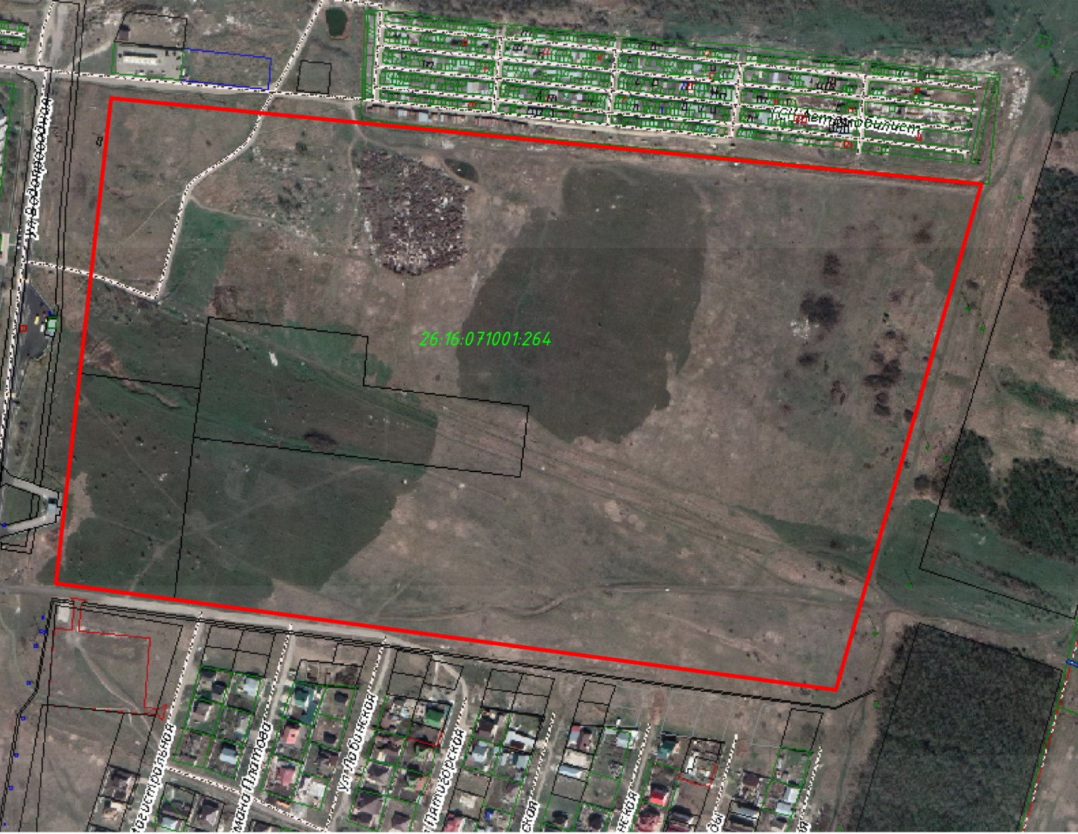

Условные обозначения:
граница незастроенной территории, подлежащей комплексному
развитию
«».

Первый заместитель главы
администрации города Невинномысска В.Э. Соколюк

